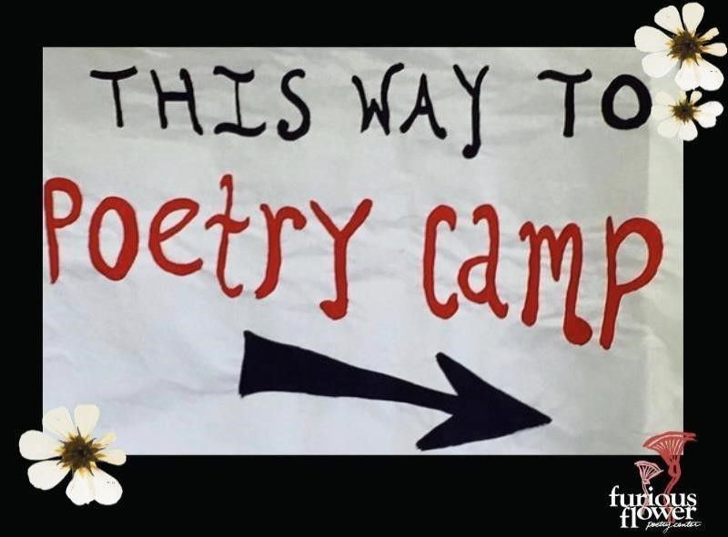

PAQUETE DE INSCRIPCIÓN
“Florecemos!” Julio 27-31, 2020

Gracias por inscribirse en el 2020 Campamento de Creatividad para la Niñez de Flor
Furiosa (anteriormente conocido como el Campamento de Poesía para la Niñez). El Campamento de Creatividad de Flor Furiosa es GRATIS para las edades de 7-13. Este paquete de inscripción tiene información sobre nuestra nueva estructura para el Campamento de Creatividad para este verano, en adición a algunos formularios que necesitarán entregar a más tardar el Julio 17 de junio de 2020.

Flor Furiosa está comprometida con la seguridad y bienestar de nuestros campistas y sus seres queridos. Este verano estamos moviendo nuestro campamento a un ambiente virtual que incluirá dos talleres de una hora por día, empezando la semana de lunes el 27 de julio y terminando viernes el 31 de julio. Cada taller se impartirá a través de la forma de: 1. Manual 2. Video pregrabado o 3. Video de zoom en tiempo real. Todos los materiales artísticos y otros materiales son proveídos. No se necesita ninguna experiencia particular ni habilidades especiales para ninguno de estos talleres. En la medida de lo posible, las y los niñas y niñas se agrupan con otros cercanos a sus edades. Favor de leer las descripciones de cada taller en la siguiente página y después llenar y regresar todos los formularios de inscripción (vean la lista de comprobación abajo).

Lista de Comprobación de Formularios para Campamento de Creatividad:

❏ Inscripción para talleres—llene un formulario para cada niña/o. Las clases son limitadas a 15 estudiantes cada uno y se llenarán el orden que se reciben las inscripciones.

❏ Información de Contacto de Emergencia—llene un formulario por niña/o.

❏ Reconocimiento de riesgo por los padres — llene un formulario por familia (anote todos los niña/o(s) quienes participan)

❏ Autorización del uso de las fotos por JMU—llene un formulario por niña/o (opcional)

Taller #1
Ritmo y Resiliencia con Sr. Mike Deaton
Este taller presenta la creación de música con sonidos encontrados en tu casa – la voz, el tambor del cuerpo, ¡y más! ¡Aprenderás “semillas de ritmo” que pueden ser tocados en cualquier instrumento… o en ninguno! Aprenderás patrones, pero también como expresarse y hacer su propia música. De allí juntaremos ritmo con movimiento, la respiración, la voz, y otras herramientas que pueden ayudarnos a ser resilientes enfrentando el estrés y la ansiedad. Su hija/o aprenderá lecciones para poner en su caja de herramientas para ayudarle a reconocer y regular como se siente. ¡El enfoque está en DIVERTIRSE y quien sea lo puede hacer! No se necesita un instrumento musical ni ninguna experiencia o habilidad especial para participar y para disfrutar este taller.

Taller#2
La Naturaleza como Guía
con Sr. Mike Deaton
Este taller se centra en artes de lenguaje y juegos de artes visuales y actividades con el tema de la naturaleza. Veremos el mundo desde diferentes perspectivas (como la de un pájaro o de un insecto), aprendiendo como escribir poesía sobre diferentes aspectos de la naturaleza, y mezclando animales en nuestro laboratorio literario. Cada día tiene diferentes temas y actividades. Descubriremos la naturaleza como maestra y guía mientras que exploramos y creamos lecciones que podrían ayudar a los seres humanos a enfrentar la adversidad y retos inesperados. Esta es una experiencia muy abierta que permite a los campistas a expresarse de varias formas, todo dentro del mismo taller.

Taller #3
Resiliencia, ResiliArte!
con Sra. Celmali Jaime Okonji
No importa el reto, Podemos salir Adelante… con creatividad. En esta seria de experiencias de arte visual, explorarás colores, practicarás nuevas técnicas, y utilizarás una variedad de herramientas de arte, todo mientras adquirir habilidades importantes para lograr ser una persona más resiliente.

Taller #4
Semillas del Árbol de la Poesía
con Sra. Celmali Jaime Okonji
Igual que las pequeñas semillas que llegan a ser un árbol fuerte, tus palabras pueden florecer en poesía. Descubre el secreto para crecer tus palabras en poemas que cuentan tu historia e inspiran a otros. Aquí está tu chance para compartir tu voz con el mundo.

Taller #5
Atiende hasta: tus propios asuntos con Srta. Kisha Hughes
Cuando yo era niña, yo estaba obsesionada con el tiempo. Cuando sea que pedía la hora a mi papa, él me respondía, “Diez hasta.” Y yo decía “Diez hasta qué?” Y él decía "Atiende hasta tus propios asuntos."
Este taller incluirá actividades para ayudarnos a atender a nuestros propios asuntos mentales, emocionales, y creativos. Utilizaremos técnicas de la plena consciencia para crear historias, poemas, y proyectos que nos recuerdan a prestar atención a lo que pasa dentro de nosotros.

Taller #6
Movimiento consciente
con Srta. Kisha Hughes
Clase de yoga asana de 30 minutos que dará a las y los estudiantes la oportunidad de mover sus cuerpos, sacar sus energías y entrar en un estado más tranquilo.

En caso de emergencia: Si necesita contactarnos durante la semana del campamento, favor de llamar la directora del campamento, Talibah Aquil en (646) 734‐1609.
Nuestra política de disciplina: Creemos que las y los niñas y niños aprenden mejor cuando tengan el respeto de los demás y la libertad de expresarse. Tomando eso en cuenta, estamos comprometidos a la no-violencia en palabra y acción amos entre niños y adultos. La novatada virtual y el acoso escolar no son tolerados. Pequeños problemas de comportamiento se manejarán de forma individual; estos normalmente se resuelven, pero si un/a niña/o demuestra que él o ella no puede participar en nuestras clases virtuales sin interrumpir la experiencia de otros de forma significativa, un padre, guardián, u otro adulto autorizado será contactado.

Favor de regresar todos los formularios completados a más tardar el Julio 17 de junio a través de uno de los siguientes métodos: ● Correo: Furious Flower Poetry Center
500 Cardinal Dr.
MSC 3802
Harrisonburg, Va. 22807

- Fax: 540‐568‐8888

- Correo electrónico: aquilta@jmu.edu (adjunte PDF escaneado)

Por favor, siéntese en libertad de llamarnos con cualquier pregunta al (646) 734‐1609.

Centro de Poesía Flor Furiosa
2020 Campamento de Creatividad para la Niñez Inscripción
para Talleres | Entregar para Julio, 17 de junio, 2020.

Favor de llenar un formulario por niña/o.
Campistas serán entrados en talleres en el orden que se reciben las inscripciones.

Nombre: ________________________________ Edad: ________

Taller Electivo
Asistirás estos talleres cada día del campamento.
Selecciona CUATRO Talleres y clasifícalos en orden de preferencia (i.e. 1 para tu primera elección, 2 para segunda elección, 3 para tercera elección y 4 para
tu última elección). Solo asistirás DOS de estos, pero si tu primera y segunda elección en talleres están llenos, se te colocará en tus otras elecciones dependiendo en la disponibilidad.

____Ritmo y resiliencia ____La naturaleza como guía

____Resiliencia, resiliArte! ____Semillas del árbol de la poesía

____ atiende hasta: tus propios asuntos ____ movimiento consciente

Por favor, devuelva todos los formularios completados por correo, fax o correo electrónico a:

Furious Flower Poetry Center,
500 Cardinal Dr. MSC 3802, Harrisonburg, Va. 22807 o fax
540‐568‐8888 o correo electrónico aquilta@jmu.edu (escanee y adjunte PDF)

Formulario de contacto para padres/tutores

Nombre de el/la Niño/a:

Domicilio:______________________________________________________________
_____________________________________________________________________
Teléfono de casa: _________________ Fecha de Nacimiento: _
Nombre de adulto autorizado: ___________________________
_______________________________________________________________________
+ + + + +
Contacto
Nombre: __________________________________
Relación: ____________________________________
Celular: _____________________________
Teléfono de casa: ___________________________________
Teléfono de trabajo: ____________________________
Correo electrónico: __________________________________________ +
+ + + +

Reconocimiento y asunción de riesgo por los padres

Requerido para todos los participantes del campamento de creatividad para la niñez

Mi(s) hija/o(s) ___________________________________________________________ califica(n) para participar en el campamento virtual de creatividad infantil que lleva a cabo el Centro de Poesía Flor Furiosa. Entiendo que la participación en cualquier actividad es voluntaria, y los participantes pueden retirarse de la actividad en cualquier momento. Al determinar si mi hija/o participará en la actividad, soy consciente de que la Universidad James Madison y el Centro de Poesía Flor Furiosa no pueden asumir la responsabilidad financiera de mi hijo/a en caso de que se lesione o se enferme mientras participa en la actividad, ni puede asumir ninguna responsabilidad legal por el daño que mi hijo/a pueda causar debido a la participación en la actividad.

En consideración a que la Universidad permita la participación de mi hijo/a en la actividad, acepto asumir los riesgos conocidos inherentes a la actividad, así como cualquier riesgo imprevisible. Los riesgos conocidos inherentes a la actividad son: lesiones inherentes a las actividades físicas de los talleres, enfermedades transmisibles y lesiones debidas a acciones personales o de terceros.

He leído y entiendo la explicación anterior del riesgo inherente a permitir que mi hija/o participe en la actividad. Por la presente acepto el riesgo de lesiones a mi hija/o como resultado de la participación en la actividad, y, como consideración adicional para que permita que mi hija/o participe en la actividad, por la presente libero a la Universidad James Madison, el Centro de Poesía Flor Furiosa, y todo su personal y voluntarios de cualquier reclamo que yo o mi(s) hijx(s) puedan tener contra él por pérdida o daño a la propiedad resultante de la participación de mi hijx en la actividad.

_____________________________________________________
Firma del padre/madre o tutor/a

_____________________________________________________
Nombre escrito de padre/madre o tutor/a

_____________________________________________________
Fecha

Autorización del uso de las fotos / Acuerdo de permisos

Yo, ______________________________________________________ ___________________ doy permiso a la Universidad James Madison para usar fotografías de mí mismo y/o de mi(s) hija/o(s) (introduzca sus nombres)________________________________________________ _________________________________________________________ para su publicación en comunicaciones universitarias oficiales (incluyendo impresión y web). Entiendo que los nombres y otra información de identificación no serán utilizados o proporcionados. Las imágenes también pueden ser publicadas en Madison, la revista universitaria, y utilizadas para ilustrar historias sobre estudiantes, profesores y exalumnos.

____________________________________________________________ FIRMA (PADRE/MADRE O TUTOR/A)

_______________________________________________________ NOMBRE COMPLETO ESCRITO

____________________________________________________________
TESTIGO

____________________________________________________________

FECHA

